Resumo Executivo e Tecnológico: Hexomel
O projeto Hexomel é um website de comércio eletrónico de mel português, desenvolvido com foco em performance, design minimalista e interatividade dinâmica. Utiliza arquitetura SPA no frontend com Vanilla JavaScript e Vite, e uma API RESTful Node.js/Express no backend conectada a uma base de dados MySQL.

1. Tecnologias Core
- Frontend: HTML5, CSS3, Vanilla JavaScript, Vite, View Transitions API.
- Backend: Node.js, Express, JWT, Multer, Nodemailer.
- Base de Dados: MySQL 8.0.

2. Principais Funcionalidades
BeeAnimator: Sistema procedimental de abelhas com efeito parallax.
Experiência SPA Nativa: Transições sem cintilação entre páginas.
Autenticação e 2FA: Segurança no checkout com códigos OTP enviados por email.
Experiência 3D Interativa: Frasco de mel renderizado em Three.js simulando diferentes tipos de mel.

3. Interfaces do Projeto

Página Inicial (Homepage)
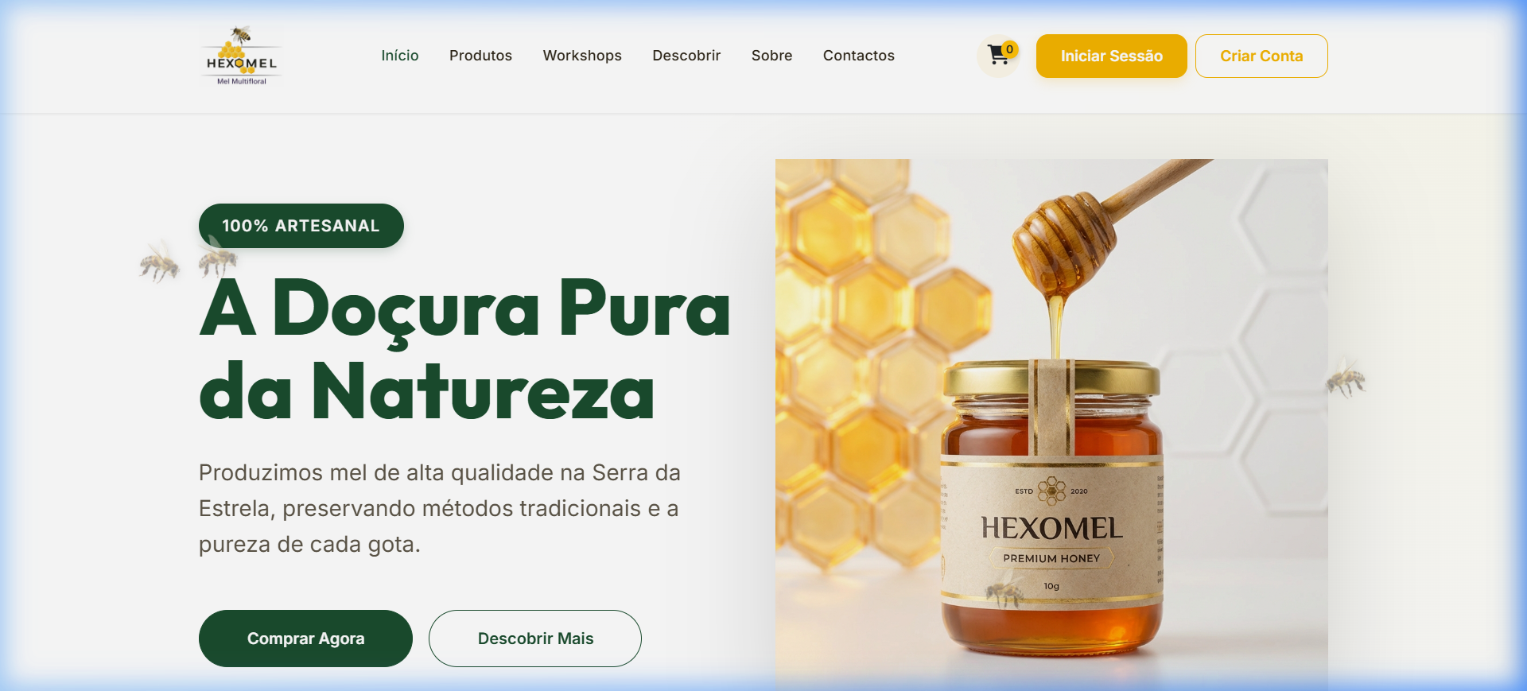

Loja Interativa
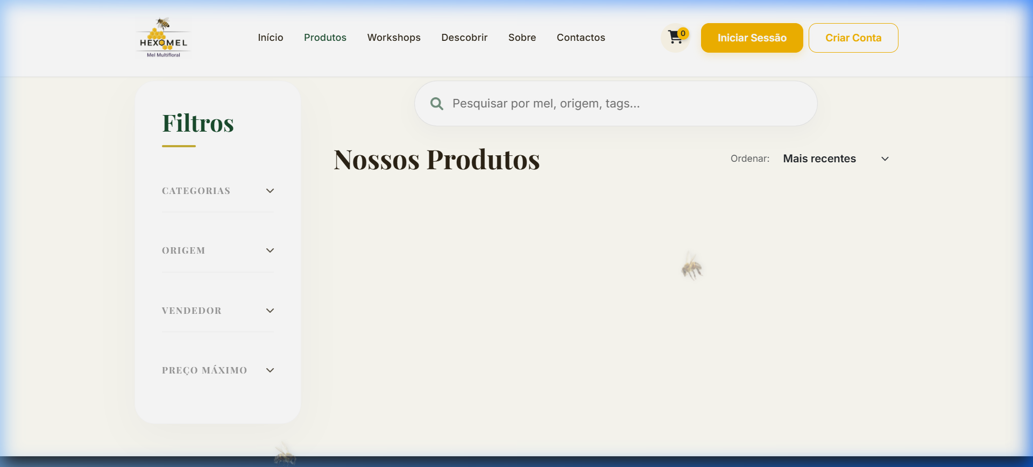

Curiosidades em 3D
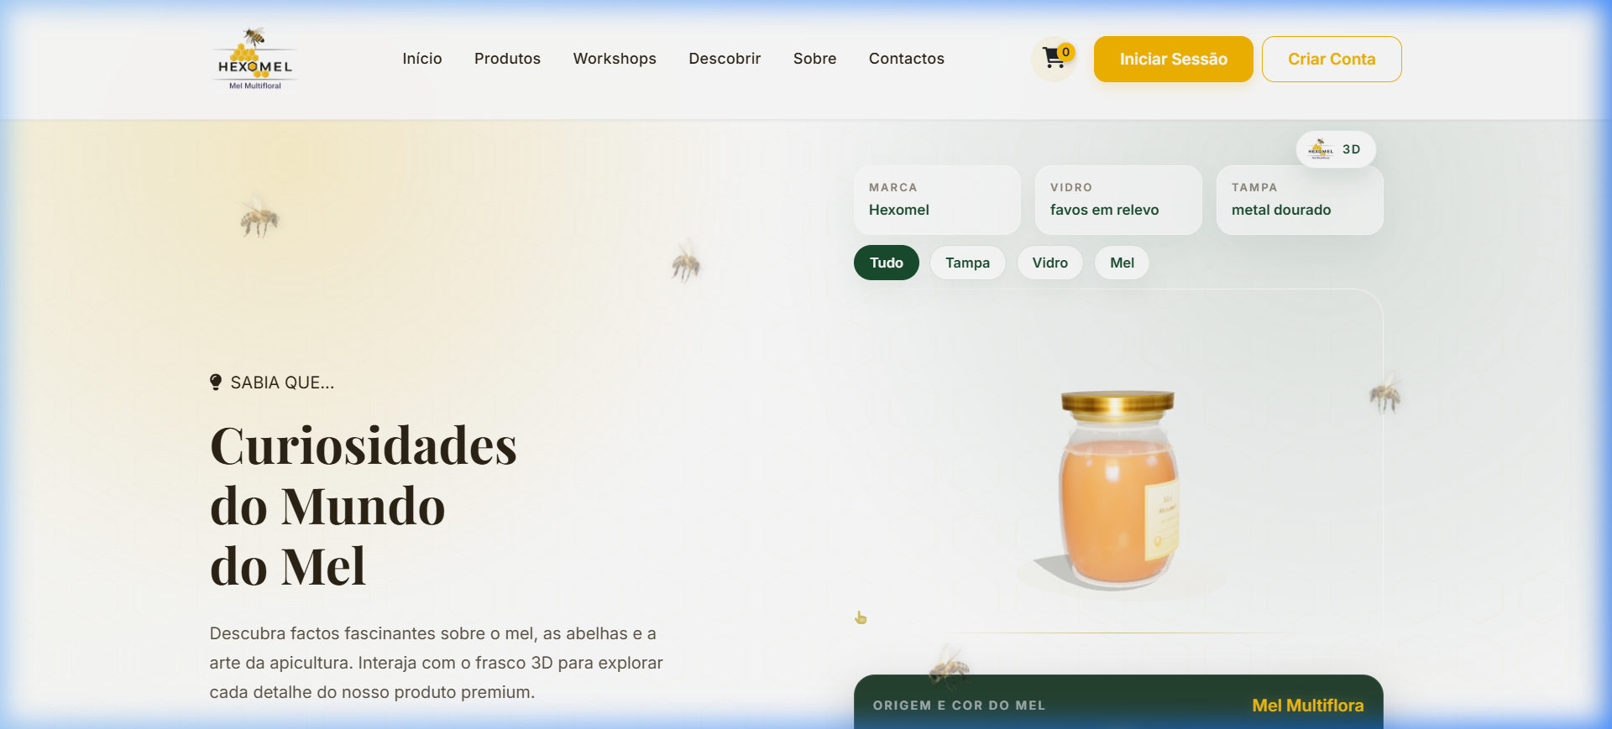

Dashboard de Administração
